I单元 植物的激素调节

I1 生长素的发现及生理作用

5.I1[2013·安徽卷] 科学家温特做了如下实验：把切下的燕麦尖端放在琼脂块上，几小时后，移去胚芽鞘尖端，将琼脂块切成小块。再将经处理过的琼脂块放在切去尖端的燕麦胚芽鞘一侧，结果胚芽鞘会朝对侧弯曲生长。但是，如果放上的是没有接触过胚芽鞘尖端的琼脂块，胚芽鞘则既不生长也不弯曲。该实验证明了( )
A．生长素只能从形态学上端运输到形态学下端
B．造成胚芽鞘弯曲的刺激是某种化学物质
C．生长素的化学本质是吲哚乙酸
D．胚芽鞘会弯向光源生长
5．B [解析] 本题考查植物激素发现的相关实验。要证明生长素的极性运输应另设一组去尖端胚芽鞘并倒置的实验，故A错误；通过题干的对照实验可知，接触胚芽鞘尖端的琼脂块能使胚芽鞘弯曲生长(实验组)，而未接触胚芽鞘尖端的琼脂块不能使胚芽鞘弯曲和生长，说明琼脂块本身对胚芽鞘的弯曲及生长问题没有影响，而胚芽鞘弯曲生长的刺激来自胚芽鞘尖端，即这种刺激应为某种化学物质——生长素，但不能证明该物质就是吲哚乙酸，故B正确、C错误；该实验未提及光源问题，故D错误。
4．I1[2013·全国卷] 关于植物生长素和生长素类似物的叙述，错误的是( )
A．适宜浓度的生长素类似物可促进无子果实的发育
B．同一植株根和芽生长所需的最适生长素浓度相同
C．单侧光照射燕麦胚芽鞘可使其生长素分布发生变化
D．用适宜浓度的生长素类似物处理插条可促进其生根
4．B [解析] 本题考查生长素和生长素类似物的生理作用。生长素可促进果实发育，用适宜浓度的生长素或生长素类似物处理未授粉的子房可以获得无子果实，A项正确；同一植株的不同器官对生长素的敏感性不同，如根＞芽＞茎，B项错误；单侧光可引起胚芽鞘尖端生长素的横向运输，引起生长素分布不均匀，C项正确；生长素能促进插条生根，所以用适宜浓度的生长素类似物处理插条可以促进其生根，D项正确。Ks5u
4．D1G3I1J2[2013·福建卷] 下列为减少实验误差而采取的措施，错误的是( )

选项 | 实验内容 | 减少实验误差  采取的措施
A | 对培养液中酵母菌数量进行计数 | 多次计数取平均值
B | 探索2，4—D促进插条生根的最适浓度 | 预实验确定浓度范围
C | 调查人群中红绿色盲发生率 | 调查足够大的群体，随机取样并统计
D | 比较有丝分裂细胞周期不同时期的时间长短 | 观察多个装片、多个视野的细胞并统计
4.B [解析] 本题主要考查教材实验的相关步骤。培养酵母菌时，酵母菌在培养液中可能未均匀分布，因此每次计数前可以振荡均匀并多次取样计数后求平均值以减少误差，A项正确；探究2，4—D促进插条生根的最适浓度时，由于无法确定实验所需试剂浓度，可以先设一组浓度梯度较大的预实验进行摸索，此预实验的浓度范围并不能确定，B项错误；调查人群中的红绿色盲发病率，为保证调查数据的准确性，要保证调查的群体足够大并随机取样，C项正确；比较有丝分裂细胞周期不同时期的时间长短，通常以某一时期的细胞数占细胞总数的比例代替该期在细胞周期中的时间比例，计数的细胞越多，误差越小，D项正确。
4．I1[2013·广东卷] 如图为去顶芽对拟南芥主根生长影响的实验结果，分析正确的是( )
A．去顶芽能促进主根生长
B．去顶芽植株不能合成生长素
C．生长素由顶芽向下非极性运输
D．外源生长素能替代顶芽促进主根生长
4．D [解析] 本题考查生长素的有关知识。据图可知，去顶芽植株比正常植株的主根长度短，说明去顶芽抑制了主根生长，A项错误；而添加外源生长素后，主根长度与正常植株等长，说明外源生长素能替代顶芽促进主根生长，D项正确；去顶芽植株的其他幼芽、幼根等部分依然可以合成生长素，B项错误；生长素由顶芽向下运输，是从植物形态学上端运向形态学下端，为极性运输，C项错误。
25．A1C2I1I2C6[2013·山东卷] 大豆种子萌发过程中鲜重的变化曲线如图所示：
(1)阶段Ⅰ和Ⅲ大豆种子的鲜重增加明显。阶段Ⅰ中，水进入种子胚细胞的穿(跨)膜运输方式为________。阶段Ⅲ中，种子胚细胞内水的主要存在形式是______________。
(2)阶段 Ⅱ 期间，大豆种子胚细胞合成的________解除种子休眠，促进种子萌发。阶段Ⅲ中根向地生长的原因是________分布不均，使根的近地侧生长受到________。
(3)若测得阶段Ⅱ种子吸收O₂与释放CO₂的体积比为1∶3，则此时种子胚细胞的无氧呼吸与有氧呼吸消耗葡萄糖之比为________。
(4)大豆幼苗在适宜条件下进行光合作用时，若突然停止CO₂供应，短时间内叶绿体中C₅和ATP含量的变化分别为________、________。大田种植大豆时，“正其行，通其风”的主要目的是通过________________________________________________________________________提高光合作用强度
以增加产量。
25．[答案](1)自由扩散 自由水
(2)赤霉素(或GA) 生长素(或IAA) 抑制
(3)6∶1
(4)升高(或增加) 升高(或增加) 增加CO₂浓度
[解析] 本题借助种子萌发考查物质运输、物质含量变化、植物激素调节等知识。(1)水分子跨膜运输的方式是自由扩散，活细胞中水的主要存在形式为自由水。(2)赤霉素具有解除种子休眠的作用；根向地生长的原因是在重力作用下，生长素由远地侧向近地侧运输，导致作用部位近地侧生长素浓度高于远地侧，根对生长素的敏感度最高，近地侧高浓度生长素会抑制根的生长，远地侧生长素浓度低，促进根的生长。(3)有氧呼吸中氧气的消耗量与有氧呼吸产生的二氧化碳量相等。本题中O₂与CO₂的体积比为1∶3，则有氧呼吸产生的二氧化碳量为1单位，无氧呼吸产生的二氧化碳量为2单位，有氧呼吸消耗的葡萄糖量为1/6单位，无氧呼吸消耗的葡萄糖量为1单位。(4)突然停止二氧化碳供应，暗反应中二氧化碳的固定反应减弱，消耗的C₅化合物减少，叶绿体中C₅含量升高，C₃化合物合成减少导致C₃的还原反应也要减慢，消耗的ATP减少，细胞中的ATP含量升高；大豆种植时正其行、通其风的目的是增加空气流通，空气不流通，光合作用会使豆田中二氧化碳浓度降低，进而影响光合作用强度。
2．[2013·大连双基测试] 图甲为横放在地面上的植物的生长状况，图乙为植物生长素浓度对植物生长的影响曲线。下列分析正确的是( )
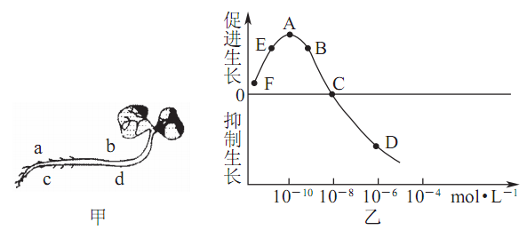
图K271
A．图甲中a、b、c、d四点的生长素浓度大小为a>c、d>b
B．若图甲中a点的生长素浓度为10^{－10} mol/L，则c点所对应的浓度介于10^{－10}～10^{－8} mol/L之间
C．若图甲中b点的生长素浓度与图乙中E点对应的浓度相同，则d点的生长素浓度在E～B对应的浓度区间
D．生长素在F～A对应浓度范围内促进生长，在A～D对应浓度范围内抑制生长
2．C [解析] 图甲中a、b、c、d四点的生长素浓度大小为c>a、d>b；若图甲中a点的生长素浓度为10^{－10} mol/L，则c点所对应的浓度应大于10^{－8} mol/L；若图甲中b点的生长素浓度与图乙中E点对应的浓度相同，则d点的生长素浓度应比b点的浓度高，且促进作用大于b点对应浓度的促进作用，即在E～B对应的浓度区间；生长素在F～C对应浓度范围内促进生长，在C～D对应浓度范围内抑制生长。
3．[2013·九江七校二联] 如图甲是将含有生长素的琼脂块放在切去尖端的胚芽鞘的一侧，胚芽鞘弯曲的情况(弯曲角度用α表示)；图乙是生长素对胚芽鞘生长的促进作用示意图。据此判断下列说法错误的是( )
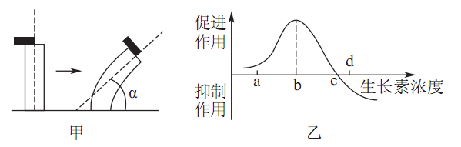
图K272
A．琼脂块中生长素浓度为b点时，α具有最大值
B．当生长素浓度小于b点浓度时，随生长素浓度的增加α逐渐减小
C．只有当生长素浓度高于c点浓度时，生长素才会抑制胚芽鞘的生长
D．由图乙可知生长素对胚芽鞘的生长作用具有两重性

3．A [解析] 琼脂块中生长素浓度为b点时，促进生长作用最大，胚芽鞘弯曲最大，α具有最小值，故选A。

5．[2013·湖北八市联考] 根的向地性和茎的背地性均和生长素分布不均匀有关，然而造成此种分布差异的原因尚不清楚，不过科学家发现Ca^{2＋}似乎和生长素分布差异有关。图K273为垂直放置的玉米芽，Ⅰ、Ⅱ中黑色小方块含Ca^{2＋}，但Ⅰ中黑色小方块置于伸长区，Ⅱ中黑色小方块置于根冠；Ⅲ中白色小方块含Ca^{2＋}抑制剂，抑制Ca^{2＋}的移动，实验结果如图K273所示。下列关于这组实验的叙述正确的是( )
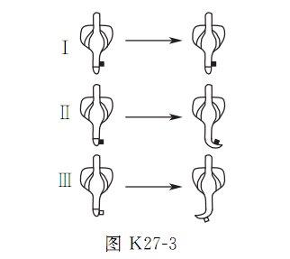
图K273
A．伸长区无法吸收Ca^{2＋}
B．Ca^{2＋}的有无会造成根的弯曲
C．若将Ⅲ中白色小方块置于伸长区，则预期根会弯曲
D．根冠部位的Ca^{2＋}浓度差异和根的弯曲有关
5．D [解析] 伸长区细胞能吸收Ca^{2＋}；从题图及题意看出，Ⅱ中黑色小方块置于根冠，则弯向Ca^{2＋}一侧，而Ⅲ中白色小方块含Ca^{2＋}抑制剂置于根冠，则弯向另一侧，这说明Ca^{2＋}的有无会影响根的弯曲，而不是造成根弯曲的原因，因为造成根弯曲是生长素的作用；若将Ⅲ中白色小方块置于伸长区，由于Ca^{2＋}起作用的部位在根冠，则根不会弯曲；综上所述根冠部位的Ca^{2＋}浓度差异和根的弯曲有关。

I2 其他植物激素及应用

3.C4I2[2013·安徽卷] 如图为每10粒水稻种子在成熟过程中干物质和呼吸速率变化的示意图。下列分析不正确的是( )
开花后天数/d
A．种子干物质快速积累时期，呼吸作用旺盛
B．种子成熟后期自由水减少，呼吸速率下降
C．种子成熟后期脱落酸含量较高，呼吸速率下降
D．种子呼吸速率下降有利于干物质合成
3．D [解析] 本题主要考查种子在成熟过程中呼吸速率与干物质量之间的关系。从图中信息可知，单位时间内种子干物质合成的量最大的时期对应种子的呼吸速率也较大，而呼吸速率降低时，种子干物质的合成速率下降，故A正确、D错误；种子成熟后期，细胞的代谢较慢，原因是细胞内自由水含量减少，进而呼吸速率也下降，故B正确；脱落酸在成熟的种子中含量较高，而脱落酸是植物生长抑制剂，故而细胞呼吸速率会下降，故C正确。
2．C3I2[2013·福建卷] 为探究茉莉酸(植物生长调节剂)对离体培养的成熟胡杨细胞质壁分离的影响，将细胞分别移至不同的培养液中继续培养3天，结果如下表。下列叙述错误的是( )

组别
培养液中另添加的成分
NaCl | 茉莉酸 | 结果
① | ＋ | － | 部分细胞质壁分离
② | ＋ | ＋ | 细胞正常，无质壁分离
③ | － | － | 细胞正常，无质壁分离
注：“＋”表示有添加，添加后NaCl浓度为100 mmol·L^{－1}，茉莉酸浓度为10^{－3} mg·L^{－1}；“－”表示无添加
A．胡杨细胞通过渗透作用吸水和失水
B．质壁分离的胡杨细胞液泡体积变小
C．NaCl为自变量，茉莉酸为因变量
D．茉莉酸对NaCl引起的胡杨细胞质壁分离有抑制作用
2．C [解析] 本题考查植物生长调节剂的有关知识及学生的实验分析能力。由于胡杨细胞的细胞液有一定的浓度并与外界溶液存在浓度差，胡杨细胞在不同的溶液中或通过渗透作用失水发生质壁分离，或通过渗透作用吸水，A项正确；若细胞外界溶液浓度较高导致植物细胞失水，由于液泡中的水分渗出并且原生质层的伸缩性较大，导致液泡体积减小，B项正确；本实验的目的是探究茉莉酸对细胞质壁分离的影响，因此茉莉酸的有无是自变量，细胞是否发生质壁分离是因变量，NaCl的作用是引起细胞质壁分离，属于无关变量而并非自变量，C项错误；从实验①②看，二者都添加了NaCl，单一变量为是否添加茉莉酸，实验①未添加茉莉酸，部分细胞发生质壁分离，实验②添加茉莉酸，未发生质壁分离，可知茉莉酸对NaCl引起的胡杨细胞质壁分离有抑制作用，D项正确。
29．A3C1I2[2013·新课标全国卷Ⅱ] 已知大麦在萌发过程中可以产生α－淀粉酶，用GA(赤霉素)溶液处理大麦可使其不用发芽就产生α－淀粉酶。为验证这一结论，某同学做了如下实验：

试管号 | GA  溶液 | 缓冲液 | 水 | 半粒种  子10个
实验步骤
步骤1 | 步骤2 | 实验  结果
1 | 0 | 1 | 1 | 带胚
2 | 0 | 1 | 1 | 去胚
3 | 0.2 | 1 | 0.8 | 去胚
4 | 0.4 | 1 | 0.6 | 去胚
5 | 0.4 | 1 | 0.6 | 不加  种子 | 25 ℃保温24 h后去除种子，在各试管中分别加入1 mL淀粉液 | 25 ℃保温10 min后各试管中分别加入1 mL碘液，混匀后观察溶液颜色深浅
＋＋
＋＋
＋＋
＋＋
＋
＋＋
＋＋
注：实验结果中“＋”越多表示颜色越深。表中液体量的单位均为mL。
回答下列问题：
(1)α－淀粉酶催化________水解可生成二糖，该二糖是________。
(2)综合分析试管1和2的实验结果，可以判断反应后试管1溶液中的淀粉量比试管2中的________，这两支试管中淀粉量不同的原因是________________________________________________________________________。
(3)综合分析试管2、3和5的实验结果，说明在该实验中GA的作用是________________________________________________________________________。
(4)综合分析试管2、3和4的实验结果，说明________________________________________________________________________
________________________________________________________________________。
29．[答案] (1)淀粉 麦芽糖
(2)少 带胚的种子保温后能够产生α—淀粉酶，使淀粉水解
(3)诱导种子生成α—淀粉酶
(4)GA浓度高对α—淀粉酶的诱导效果好
[解析] 本题以大麦种子萌发过程中有机物的变化为背景，考查激素的生理功能及实验分析能力。
(1)由于酶的作用特点之一是具有专一性，因此α－淀粉酶能将淀粉分解为二糖，又由于淀粉的基本单位是葡萄糖，而二糖中只有麦芽糖是由两分子葡萄糖脱水缩合而成，因此淀粉的水解产物是麦芽糖。
(2)试管1和试管2都不含赤霉素，试管1种子带胚，保温后加碘液时颜色较浅，说明种子中的淀粉剩余量较少，试管2中种子去胚，保温后加碘液时种子颜色较深，说明淀粉剩余量较多。由于试管1和试管2的差别是有无胚，因此可以判断试管1中带胚的种子能够产生α－淀粉酶，使淀粉水解。
(3)试管2不含赤霉素，种子也无胚，试管3和试管5添加了不同浓度的赤霉素溶液，其中试管5添加的赤霉素溶液虽然较多，但是由于没有添加种子，淀粉剩余量与试管2相同，说明没有种子只有赤霉素则无法分解淀粉，即α－淀粉酶由种子合成，而试管3比试管2淀粉剩余量少，说明赤霉素能诱导种子产生α－淀粉酶。
(4)试管2、3、4中的种子均去胚，三者的赤霉素含量有差异，淀粉剩余量依次递减，说明高浓度的赤霉素能诱导合成较多的α－淀粉酶从而将淀粉水解。
25．A1C2I1I2C6[2013·山东卷] 大豆种子萌发过程中鲜重的变化曲线如图所示：
(1)阶段Ⅰ和Ⅲ大豆种子的鲜重增加明显。阶段Ⅰ中，水进入种子胚细胞的穿(跨)膜运输方式为________。阶段Ⅲ中，种子胚细胞内水的主要存在形式是______________。
(2)阶段 Ⅱ 期间，大豆种子胚细胞合成的________解除种子休眠，促进种子萌发。阶段Ⅲ中根向地生长的原因是________分布不均，使根的近地侧生长受到________。
(3)若测得阶段Ⅱ种子吸收O₂与释放CO₂的体积比为1∶3，则此时种子胚细胞的无氧呼吸与有氧呼吸消耗葡萄糖之比为________。
(4)大豆幼苗在适宜条件下进行光合作用时，若突然停止CO₂供应，短时间内叶绿体中C₅和ATP含量的变化分别为________、________。大田种植大豆时，“正其行，通其风”的主要目的是通过________________________________________________________________________提高光合作用强度
以增加产量。
25．[答案](1)自由扩散 自由水
(2)赤霉素(或GA) 生长素(或IAA) 抑制
(3)6∶1
(4)升高(或增加) 升高(或增加) 增加CO₂浓度
[解析] 本题借助种子萌发考查物质运输、物质含量变化、植物激素调节等知识。(1)水分子跨膜运输的方式是自由扩散，活细胞中水的主要存在形式为自由水。(2)赤霉素具有解除种子休眠的作用；根向地生长的原因是在重力作用下，生长素由远地侧向近地侧运输，导致作用部位近地侧生长素浓度高于远地侧，根对生长素的敏感度最高，近地侧高浓度生长素会抑制根的生长，远地侧生长素浓度低，促进根的生长。(3)有氧呼吸中氧气的消耗量与有氧呼吸产生的二氧化碳量相等。本题中O₂与CO₂的体积比为1∶3，则有氧呼吸产生的二氧化碳量为1单位，无氧呼吸产生的二氧化碳量为2单位，有氧呼吸消耗的葡萄糖量为1/6单位，无氧呼吸消耗的葡萄糖量为1单位。(4)突然停止二氧化碳供应，暗反应中二氧化碳的固定反应减弱，消耗的C₅化合物减少，叶绿体中C₅含量升高，C₃化合物合成减少导致C₃的还原反应也要减慢，消耗的ATP减少，细胞中的ATP含量升高；大豆种植时正其行、通其风的目的是增加空气流通，空气不流通，光合作用会使豆田中二氧化碳浓度降低，进而影响光合作用强度。
6．I2[2013·天津卷] 下图为生长素(IAA)对豌豆幼苗茎内赤霉素生物合成影响的示意图。图中GA₁、GA₈、GA₂₀、GA₂₉是四种不同的赤霉素，只有GA₁能促进豌豆茎的伸长。若图中酶1或酶2的基因发生突变，会导致相应的生化反应受阻。
据图分析，下列叙述错误的是( )
A．对去顶芽豌豆幼苗外施适宜浓度IAA，该植株茎内GA₁的合成可恢复正常
B．用生长素极性运输抑制剂处理豌豆幼苗的顶芽，该植株较正常植株矮
C．对酶1基因突变的豌豆幼苗施用GA₂₀，该植株可恢复正常植株高度
D．酶2基因突变的豌豆，其植株较正常植株高
6．C [解析] 本题考查植物激素的相关知识，属于识图和获取信息的能力。对去顶芽豌豆幼苗施加适宜浓度IAA，会抑制酶2的活性、促进酶1的活性，从而抑制GA₂₉和GA₈的合成，促进GA₂₀形成GA_{l}，A项正确；用生长素极性运输抑制剂处理顶芽，则生长素不能向下运输到作用部位，作用部位的GA_{l}少，促进豌豆茎的伸长作用减弱，植株较正常植株矮，B项正确；酶1基因突变，施用GA₂₀也无法形成GA_{l}，又因为只有GA_{l}能促进豌豆茎的伸长，所以施用GA₂₀，该植株不可能恢复正常植株高度，C项错误；同理，酶2基因突变的豌豆，GA₂₀形成GA_{l}过程不受影响，还阻断了GA₂₀和GA_{l}的消耗，更多的GA_{l}促进豌豆茎的伸长，所以比正常植株较高，D项正确。
30．C2C3C6I2[2013·浙江卷] 为研究某植物对盐的耐受性，进行了不同盐浓度对其最大光合速率、呼吸速率及根相对电导率影响的实验，结果见下表。

盐浓度  (mmol·L^{－1}) | 最大光合速率  (μmol CO₂·  m^{－2}·s^{－1}) | 呼吸速率  (μmol CO₂·  m^{－2}·s^{－1}) | 根相对电  导率(%)
0(对照) | 31.65 | 1.44 | 27.2
100 | 36.59 | 1.37 | 26.9
500 | 31.75 | 1.59 | 33.1
900 | 14.45 | 2.63 | 71.3
注：相对电导率表示处理细胞与正常细胞渗出液体中的电解质含量之比，可反映细胞膜受损程度。
请据表分析回答：
(1)表中最大光合速率所对应的最小光强度称为__________。与低盐和对照相比，高盐浓度条件下，该植物积累有机物的量________，原因是CO₂被还原成________的量减少，最大光合速率下降；而且有机物分解增加，________上升。
(2)与低盐和对照相比，高盐浓度条件下，根细胞膜受损，电解质外渗，使测定的__________升高。同时，根细胞周围盐浓度增高，细胞会因________作用失水，造成植物萎蔫。
(3)高盐浓度条件下，细胞失水导致叶片中的________增加，使气孔关闭，从而减少水分的散失。
30．(1)光饱和点 减少 三碳糖 呼吸速率
(2)根相对电导率 渗透Ks5u
(3)脱落酸
[解析] 该题考查了细胞呼吸作用和光合作用的知识。在光照强度较弱时，光合速率随光强度的增强而增强，但在强度达到全日照之前，光合作用已达到光饱和点时的速率，即光强度再增加光合速率也不会增加(由于受到温度和二氧化碳浓度等因素的影响)，我们把植物刚达到最大光合速率所对应的最小光强度称为光饱和点。有机物的合成量－有机物的消耗量＝有机物的积累量，高盐浓度条件下光合速率(有机物的合成量)下降(原因是光合作用减弱，固定的二氧化碳减少，二氧化碳被还原为三碳糖的量减少)，呼吸速率(有机物的消耗量)升高，同时相对电导率增加，说明细胞膜受损增加，有机物流出加快，所以有机物积累量减少。根据题意，高盐浓度下，根细胞膜受损，电解质外渗，可测定的指标相对电导率升高。根细胞与外界溶液浓度差决定水分进出细胞的方向，在高浓度盐溶液中，根细胞通过渗透作用失去水分，造成植物萎蔫。植物生命活动中各种激素的调节，其中脱落酸调节气孔开闭，当细胞失水，脱落酸分泌增加，使部分气孔关闭，减少水分的散失。
5．I2[2013·浙江卷] 光照、赤霉素和赤霉素合成抑制剂对某种植物茎伸长影响的实验结果如图所示。下列叙述正确的是( )
A．茎伸长受抑制均由赤霉素合成抑制剂引起
B．赤霉素是影响茎伸长的主要因素之一
C．植物茎伸长与光照时间无关
D．该植物是赤霉素缺失突变体
5．B [解析] 该题考查赤霉素对植物生长的调节以及实验设计与分析的基本方法。根据研究因素的不同，选择不同组别进行对照(选择的依据是单变量原则)，得出结论。如比较第1组和第4组，单变量是光照时间不同，结果茎伸长长度不同，说明植物茎伸长与光照时间有影响，同理，比较第3组和第6组，也能说明光照时间对茎伸长有关，所以C选项错误。比较第1组和第2组，单变量是赤霉素的有无，结果加入赤霉素的茎伸长较快，说明茎伸长受抑制还和赤霉素含量有关。综合实验结果，茎的伸长主要受赤霉素的含量和光照时间有关，所以A选项错误，B选项正确。比较第4组和第5组，单变量是有无赤霉素合成抑制剂，结果是加入赤霉素合成抑制剂的茎伸长要慢，说明赤霉素在第5组植物体内发生了相应的作用，抑制第5组植物合成赤霉素，植物茎伸长要慢，也说明第4组植物体内合成了赤霉素，所以D选项错误。Ks5u
3．[2013·吉林摸底] 植物激素在农业生产和园林绿化方面得到广泛的应用，下列有关说法不正确的是( )
A．利用生长素类似物合成除草剂，可清除农田和园林杂草或抑制杂草生长
B．在园林栽培中，可用赤霉素来促进植物细胞伸长，使植株增高
C．在进行组织培养时，在培养基中加入适量的细胞分裂素可促进细胞分裂
D．在果树挂果时，利用乙烯利促进果实细胞体积增大
3．D [解析] 乙烯利的作用是促进果实成熟，则在果树挂果时，利用乙烯利不能促进果实细胞体积增大。

4．[2013·杭州模拟] 春季水稻种子播种前，可用含赤霉素的温水浸泡种子。下列有关叙述正确的是( )
A．该处理的目的是对水稻种子进行消毒
B．该处理有利于提高种子内合成淀粉的酶的活性
C．成熟种子内无赤霉素，故需用一定浓度的赤霉素溶液浸泡种子
D．处理过的种子堆内温度升高加快是由于细胞呼吸放热加快引起的
4．D [解析] 用含赤霉素的温水浸泡种子的目的是解除水稻种子的休眠；该处理有利于提高种子内水解淀粉的酶的活性；成熟种子内也有赤霉素；处理过的种子堆内温度升高加快是由于细胞呼吸放热加快引起的。
6．[2013·北京东城区模拟] 脱落酸能促进种子的休眠和果实的成熟，但在高温条件下易分解。小麦在即将成熟时，如果经历持续一段时间的干热，遇大雨后种子就容易在穗上发芽。这是因为脱落酸( )
A．能抑制小麦种子的发育和脱落
B. 高温降解后对发芽的抑制作用被解除
C. 对果实的成熟与乙烯有拮抗作用
D. 对种子的发芽与赤霉素作用相似
6．B [解析] 小麦在即将成熟时，经历持续一段时间的干热，导致脱落酸降解，从而导致对发芽的抑制被解除，遇大雨后种子就容易在穗上发芽。
7．[2013·潍坊一模] 植物的根是合成激素的主要器官，又是植株生长发育的基础。请回答下列相关问题：
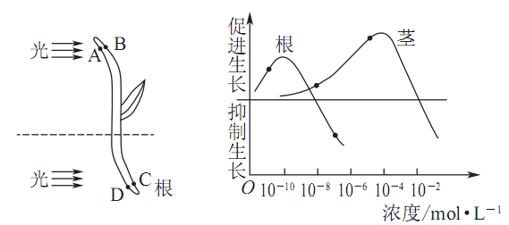
图K282
(1)当研究水稻胚芽鞘的向光生长时，发现根具有背光生长的现象，经研究发现该现象也是由于生长素分布不均引起的。现已测得图中A、B、C、D四处生长素浓度，请在坐标曲线上标出A、B、C、D对应的位点。根的背光生长现象体现了生长素的作用具有________的特点。
(2)主要由根尖产生并且与生长素和赤霉素等有协同作用的激素是________________。
(3)干旱会导致植物体内生长素、赤霉素等明显减少，脱落酸和________大量增加，从而抑制细胞的分裂和生长，促进叶片等器官______________的过程。
(4)生长素的运输方式为________。有同学设计如下实验验证“植物根尖产生的生长素在幼根处进行极性运输”，请绘图表示实验组结果并标注说明。
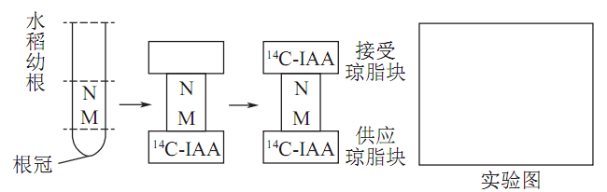
图K283
7．(1)见下图 两重性
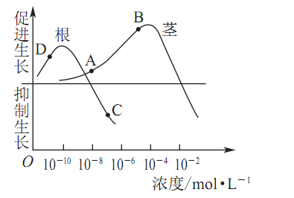
(2)细胞分裂素
(3)乙烯 衰老和脱落
(4)主动运输 见下图
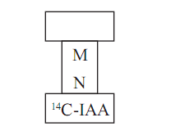
[解析] (1)题图K282左图中，由于光照的作用使茎部A侧生长素浓度小于B侧，而使B侧生长快导致茎向光弯曲生长，说明较高浓度生长素能促进生长；在根部，光照使D侧生长素浓度小于C侧，而使D侧生长快导致根背光弯曲生长，说明较高浓度生长素能抑制生长，这也说明生长素作用的两重性，则在曲线中对应位置如答图所示。
(2)主要由根尖产生，与生长素和赤霉素具有协同作用的植物激素是细胞分裂素。
(3)干旱会使植物体内生长素、赤霉素等减少，而脱落酸和乙烯增加，从而抑制细胞的分裂和生长，促进叶片等器官衰老和脱落的过程。
(4)生长素的运输方式为主动运输。在验证生长素极性运输的实验图示中，对照组M侧为根形态学上端，N为形态学下端，生长素能从M端运输到N端；实验组则应将M端和N端对调，则生长素不能从N端运输到M端，如答图所示。

I3 植物的激素调节综合

3.H6I3[2013·北京卷] 有关生物体对刺激作出反应的表述，错误的是( )
A．病毒感染→人体T细胞分泌特异性抗体→清除病毒
B．外界温度降低→哺乳动物体温调节中枢兴奋→体温稳定
C．摄入高糖食品→人体胰岛素分泌增加→血糖水平回落Ks5u
D．单侧光照→植物体生长素重新分布→向光弯曲
3. A [解析] 本题考查生物体生命活动的调节等知识。人体受到病毒感染后，由浆细胞产生抗体，抗体与抗原特异性结合，消灭病毒。若病毒已侵入细胞，则由T细胞分裂分化产生的效应T细胞发挥作用，A项错误；自然状况下，哺乳动物可以自动调节体温的恒定，因此外界温度降低后，哺乳动物体温调节中枢兴奋，增加产热，减少散热，抵御寒冷，但体温仍稳定，B项正确；摄入高糖食品后，人体胰岛B细胞分泌胰岛素增加而使血糖水平回落，C项正确；单侧光照可以引起植物体生长素在尖端的横向运输，从而使植物背光侧生长素浓度高于向光侧，背光侧细胞生长快，植物向光弯曲，D项正确。
28．C5I3[2013·江苏卷] 雨生红球藻是一种单细胞绿藻，是天然虾青素含量最高的物种之一。虾青素是一种类胡萝卜素，色泽鲜红，因其具有良好的抗氧化能力和着色作用而受到广泛关注。为了培养雨生红球藻以获得虾青素，科研人员研究了A、B两种植物生长调节剂对单位体积藻液内雨生红球藻细胞数、干物质质量、虾青素含量的影响，结果见下表。请回答下列问题：
植物生长调节剂及
其质量浓度(mg/L) | 细胞数增
加量(%) | 干物质增
加量(%) | 虾青素含量
增加量(%)
对照组 | 0 | 0 | 0 | 0
A
0.1 | 36.8 | 133.3 | 57.1
0.5 | 43.4 | 150.7 | 137.8
1.0 | 81.2 | 266.7 | －48.9
5.0 | 98.2 | 142.7 | －95.4
B
0.05 | 6.7 | 50.5 | 5.8
0.1 | 32.3 | 119.7 | 8.5
0.5 | 32.5 | 41.7 | 3.9
1.0 | 8.3 | 0.3 | －87.8
(1)雨生红球藻和蓝藻细胞都能进行光合作用，但是发生的场所不同，前者光合作用的场所是________________________________________________________________________。
(2)B的浓度从0.1 mg/L提高到0.5 mg/L时，雨生红球藻单位干物质中虾青素含量的变化是________________________________________________________________________。
(3)与B相比，A的浓度变化对虾青素含量影响的特点是____________________。
(4)两种生长调节剂中，与细胞分裂素生理功能更相似的是________。
(5)与叶绿素a、叶绿素b、叶黄素进行比较，虾青素和其中的________分子结构最相似。
(6)在本实验基础上，设计实验探究A、B的协同作用对雨生红球藻增产虾青素的影响，选用A、B时首先应考虑的浓度分别为__________________。
28．[答案] (1)叶绿体
(2)增加
(3)上升较快，下降较快
(4)A
(5)叶黄素
(6)0.5 mg/L、0.1 mg/L
[解析] 本题考查有关叶绿体中色素的相关知识，以及从资料中提取相关信息并分析问题的能力。Ks5u
(1)雨生红球藻为真核细胞，光合作用的场所是叶绿体。蓝藻为原核细胞，没有叶绿体，但细胞质中含有叶绿素和藻蓝素，可以进行光合作用。
(2)植物生长调节剂B浓度为0.1 mg/L时，干物质增加量为119.7%，虾青素含量增加量为8.5%，虾青素含量增加量与干物质增加量的比值为8.5/119.7＝0.071；植物生长调节剂B浓度为0.5 mg/L时，干物质增加量为41.7%，虾青素含量增加量为3.9%，虾青素含量增加量与干物质增加量的比值为3.9/41.7＝0.094；由于0.071<0.094，可知B的浓度从0.1 mg/L增加到0.5 mg/L时，雨生红球藻单位干物质中虾青素的含量在增加。
(3)由表中数据A的浓度由0.1 mg/L增加到0.5 mg/L时，虾青素的含量增加量由57.1%增加到137.8%，当A的浓度由0.5 mg/L增加到5.0 mg/L时，虾青素的含量由137.8%减少到－95.4%，说明A的浓度变化对虾青素含量影响的特点是上升较快，下降也较快。
(4)细胞分裂素的功能是促进细胞的分裂。从表中数据可知，随A浓度的增加细胞数也增加，所以A的功能与细胞分裂素的功能更相似。
(5)从题干可知虾青素是一种类胡萝卜素，而叶黄素属于类胡萝卜素，所以二者结构最相似。
(6)要考虑A、B的协同作用对雨生红球藻增产虾青素的影响，应选取表中A、B分别对虾青素含量增加量最大的相应浓度，由表中数据可知，A为0.5 mg/L，B为0.1 mg/L。

1．[2013·郑州一模] 用矮壮素处理可以抑制植株增高。培育出矮化的水仙，提高观赏价值。与矮壮素的作用效果正好相反的植物激素是( )
A．乙烯利 B．赤霉素
C．2，4－D D．脱落酸
1．B [解析] 乙烯利的作用是促进果实成熟；赤霉素能促进细胞伸长；2，4－D是生长素类似物；脱落酸可抑制细胞分裂。与矮壮素的作用效果正好相反的植物激素是赤霉素。
2．[2013·绵阳二诊] 实验人员用脱落酸(ABA)和脱落酸抑制剂(ABAI)处理“百丽”桃，分析其果实成熟过程中硬度、乙烯释放量和呼吸速率的变化，得到如图G95所示结果。
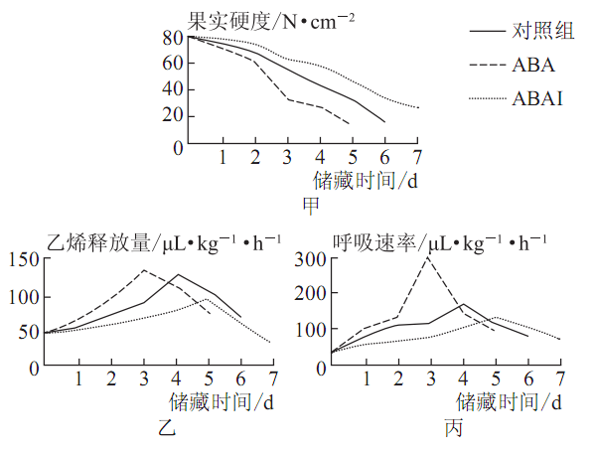
图G95
据图分析，下列推测正确的是( )
A．由图可推测ABA处理能够使果实细胞中纤维素酶和果胶酶的活性降低
B．由图可知长距离运输水果可用ABA处理，短距离运输可用ABAI处理
C．ABA能够促进呼吸速率的原因是ABA在促进细胞分裂时需要更多能量
D．乙烯释放量和细胞呼吸速率呈正相关，且ABA可使两者峰值提前出现
2．D [解析] 由图甲看出，ABA处理可使果实硬度提前降低，说明能够使果实细胞中纤维素酶和果胶酶的活性升高，因此长距离运输水果可用ABAI处理；脱落酸ABA不能促进细胞分裂；图乙和图丙说明乙烯释放量和细胞呼吸速率呈正相关，且ABA可使两者峰值提前出现。
3．[2013·襄阳调研] 生物兴趣小组为研究某植物生长发育过程中植物激素间的共同作用，进行了相关实验。
(1)图G96为去掉其顶芽前后，侧芽部位生长素和细胞分裂素的浓度变化及侧芽长度变化坐标曲线图，据图分析：
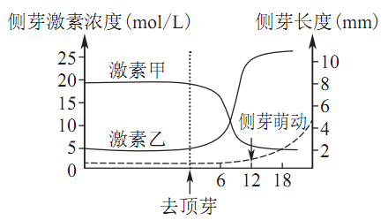
图G96
①激素甲代表的是________。Ks5u
②高浓度的生长素和细胞分裂素对侧芽萌动分别起的作用是________________________________________________________________________。
(2)为研究根的向地生长与生长素和乙烯的关系，该兴趣小组又做了这样的实验：将该植物的根尖放在含不同浓度生长素的培养液中，并加入少量蔗糖做能源。发现在这些培养液中出现了乙烯，且生长素浓度越高，乙烯的浓度也越高，根尖生长所受的抑制也越强。
①该实验的因变量是__________________________________________。
②为使实验严谨，还需要另设对照组，对照组的处理是____________________________________________________________。
③据此实验结果可推知水平放置的植物根向重力生长的原因是：高浓度的生长素诱导产生了乙烯，从而___________________________________。
3．(1)①生长素
②生长素起抑制作用，细胞分裂素起促进作用
(2)①乙烯浓度和根的生长情况
②取等量的根尖放在含等量蔗糖但不含生长素的培养液中
③抑制根的近地侧生长
[解析] (1)根据顶端优势的原理，去掉顶芽，侧芽生长素浓度会大大降低，侧芽开始生长，而从两条曲线的走势看，激素甲曲线下降，应为生长素，生长素起抑制作用，激素乙曲线上升，应为细胞分裂素，细胞分裂素起促进作用。
(2)因变量是指因为自变量改变而随之改变的量，所以生长素浓度为自变量，乙烯浓度和根的生长情况为因变量。实验设计要注意遵循单因子变量原则和对照原则。

4．[2013·吉林摸底] 某研究性课题小组的同学对植物生长素非常有研究兴趣，设计了如下实验以探究单侧光使胚芽鞘尖端的生长素转移了，还是将生长素分解了。
(1)某同学研究植物向光性的原因时，进行了图G97所示的实验，你从实验中获得的结论是_______________________________________________。你获得这一结论的理由是_______________________________________________________________________。
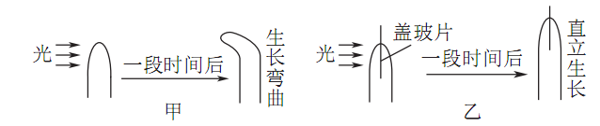
图G97
(2)另一同学做了如图G98所示的实验设计，将经过图甲处理后的琼脂块分别放在切去胚芽鞘尖端的切面上，一段时间后，观察胚芽鞘的生长情况。
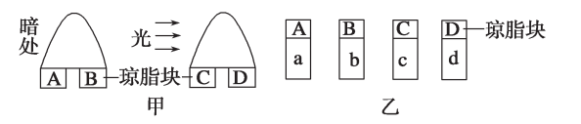
图G98
结果：①若胚芽鞘的长度关系为___________ (请用abcd及数学表达式表示)，说明单侧光使胚芽鞘尖端的生长素转移了。
②若胚芽鞘的长度关系为____________(请用abcd及数学表达式表示)，说明单侧光将生长素分解了。
4．(1)单侧光引起生长素从向光侧更多地移向背光侧 图乙中向光侧的生长素若被光分解，则植物应弯向光源生长
(2)①c＜a＝b＜d Ks5u
②c＜a＝b＝d
[解析] (1)从图看出，图甲中的胚芽鞘弯向光源而图乙中的胚芽鞘直立生长，说明单侧光引起生长素从向光侧更多地移向背光侧，若是生长素被光分解，则图乙中植物应弯向光源生长。
(2)若单侧光使胚芽鞘尖端的生长素转移，则生长素含量在琼脂块D中最大、C处最小，A、B处相等，从而导致胚芽鞘的长度关系为c＜a＝b＜d；若单侧光将向光侧的生长素分解了，则生长素含量在琼脂块C处最小，A、B、D处相等，从而导致胚芽鞘的长度关系为c＜a＝b＝d。
Ks5u

